机器植物软件设计方案

拟制 | 潘长涛，江竹海
审核
批准
拟制部门 | P1
生效日期 | 2016年6月7日
文件修订履历记录表
Document Revision Record

修订日期  Revising Date | 修订者  Reviser |  | 版本  Version | 修订内容摘要  Revision Summary
2016.06.07 | 潘长涛 |  | A0 | 初版发行
部门会签 Department Countersign
部门  Dept. |  | 部门最高负责人签名  Signature of Dept. Supervisor |  | 部门  Dept. | 部门最高负责人签名  Signature of Dept. Supervisor

目录
第1章 总体设计方案 3
1.1系统架构图 3
1.2系统软件层次设计 4
第2章 系统模块开发和调试 4
2.1 uCosII 4
2.2 LWIP 4
2.3 WIFI 4
2.4 摄像头 4
2.5 电机控制 4

第1章 总体设计方案

1.1系统架构图
大型智能吊花主要致力于支持未来谷项目展馆的整体布局的规划。实现未来谷植物区的虚拟现实的高科技美感。而且能够进一步改善城市娱乐环境，提高现代人群，尤其是城市生活群体的娱乐生活品质。在目前城市生活居住空间不断缩小，娱乐环境成本不断增加，在娱乐空间拓展有限的情况下，该业务将实现科技馆环境中，实现虚拟现实的高逼真的自然仿生，大大提高了现代人休闲娱乐性。该植物布置在未来谷植物区中，能充分表现出未来谷的虚拟现实的栩栩如生的生命姿态以及科技感十足的未来
智能吊花的研发与设计涉及到机械，电子，控制，计算机，传感器，人工智能，工业设计，制造加工等学科先进技术。进行这方面的研究将有助于植物仿生机器人走向智能化，模块化，系统化，可重构化的发展方向。促进各个领域，学科，技术等方面的融合，交叉。可培养相关人员开发具有特定功能机器人的技术和能力,也为将来的个人深造和发展打下更加坚实的基础。目前我国在植物仿生机器人方面还处于起步阶段，实际的研究结果没有得到推广应用。因此,对仿生植物跳舞树进行这方面的研究具有十分积极的实用价值,它将具有不可估量的前瞻性和广阔的发展前景。填补了国内大型动态植物仿生的空白市场，充分融合虚拟现实和自然仿生技术，丰富了植物仿生机器人的内容，拓展了植物仿生机器人的应用范围，体现了植物仿生机器人的市场价值。

1.2系统软件层次设计
目前，关于花朵旋转开合的技术，市场上应用较少，与之类似的技术在云台、旋转吊灯、吊扇上应用较多。

第2章 系统模块开发和调试

2.1 uCosII

2.2 LWIP

2.3 WIFI

2.4 摄像头

2.5 电机控制
控制的总体框图如下：
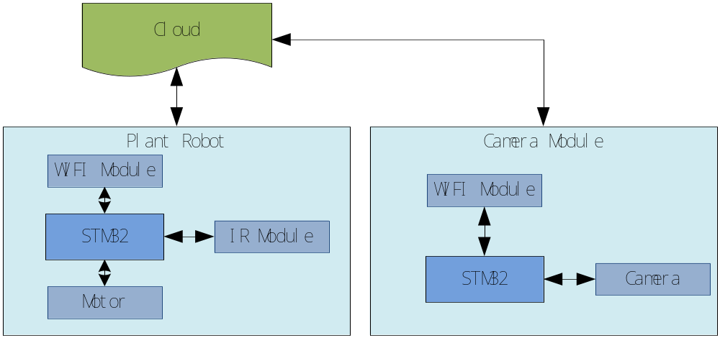
图3.7 控制示意图
如图示3.18，系统总共使用两块板子组成，一块板负责采集摄像头信息，一块用来安装到植物体中，并安装红外传感器作为外部感应的传感器，捕获外部的信息变化。摄像头部分的STM32在采集到数据后通过WIFI模块将数据上传到云端进行数据处理。

